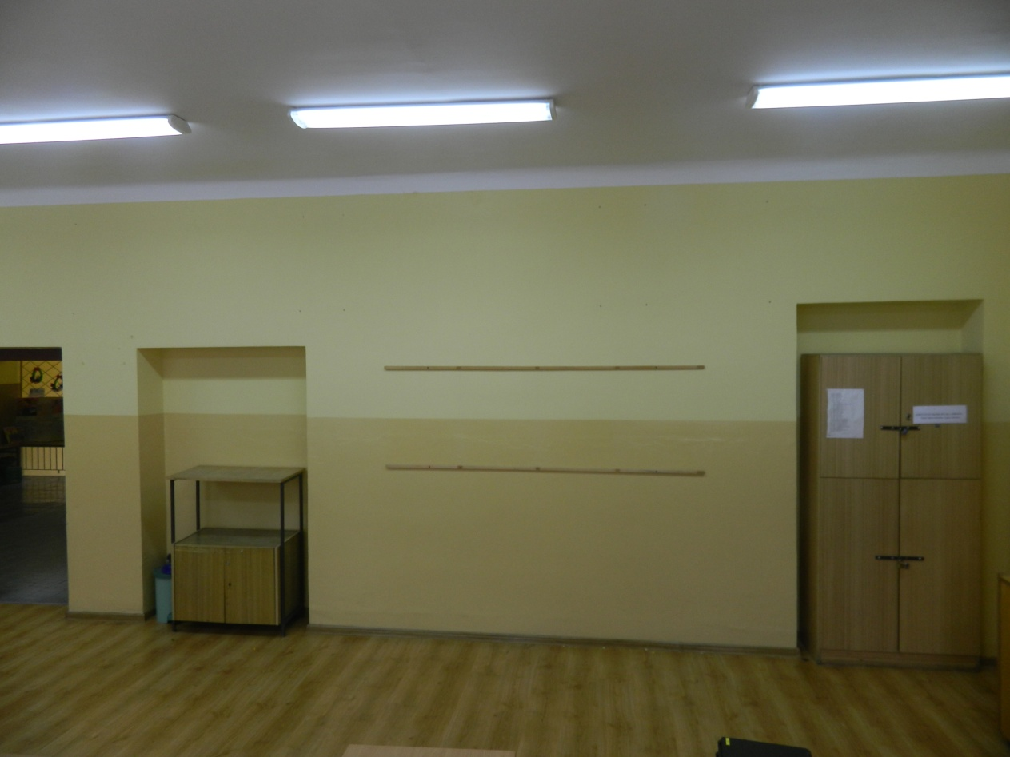

Data wykonania zdjęcia: 06.05.2013 r.

Zdjęcie przedstawia wschodnią ścianę sali, w której planowane jest utworzenie pracowni. Od lewej strony znajduje się wejście do klasy, a w pierwszej wnęce stara szafka,   
na której kiedyś stały kwiaty, a później telewizor. W drugiej wnęce znajduje się stara szafa, która służyła do przechowywania odczynników chemicznych, kiedy prowadzone było nauczanie chemii w naszej szkole, tj. około dwadzieścia lat temu.

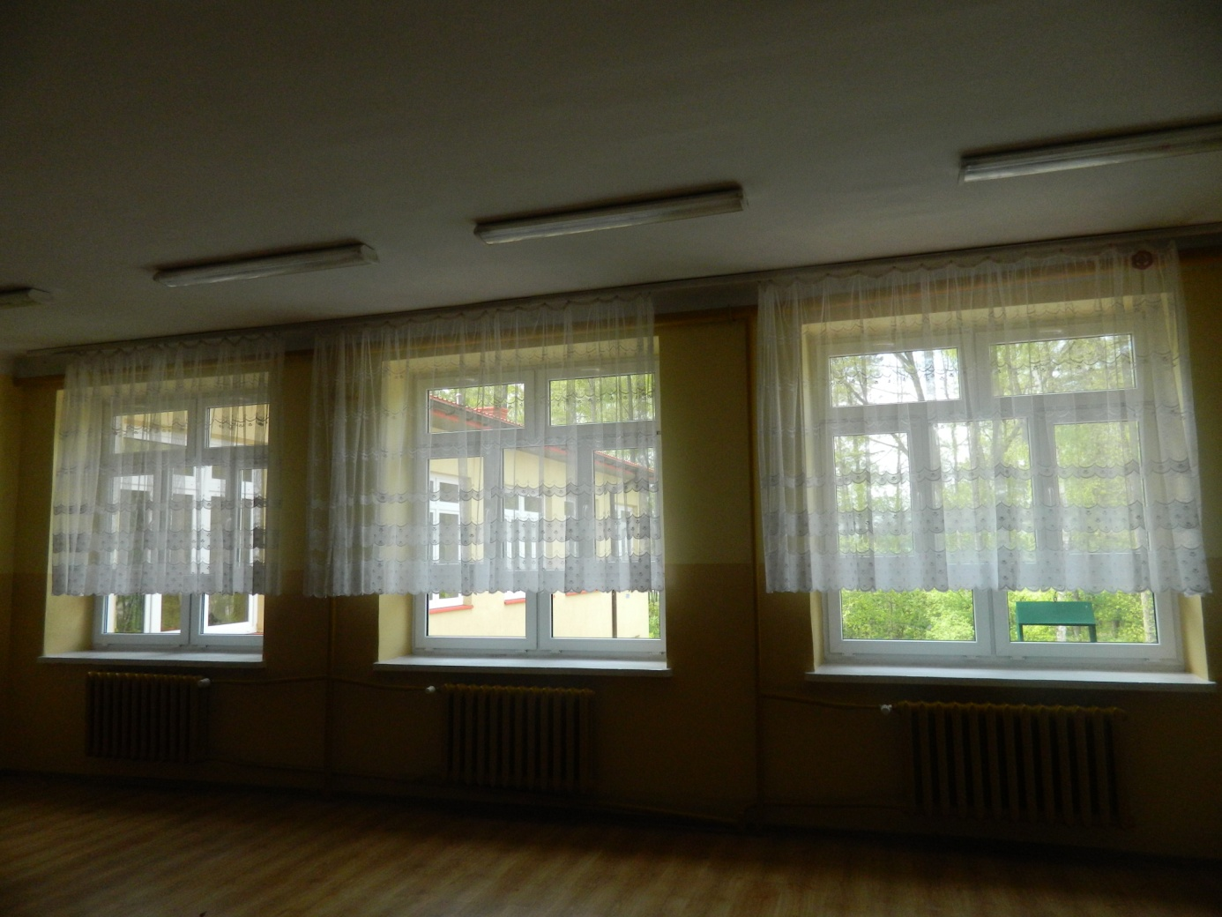

Data wykonania zdjęcia: 06.05.2013 r.

Zdjęcie przedstawia zachodnią ścianę sali, na której znajdują się trzy okna   
o wymiarach 195 cm x 205 cm. Pod oknami umieszczone są trzy kaloryfery.

p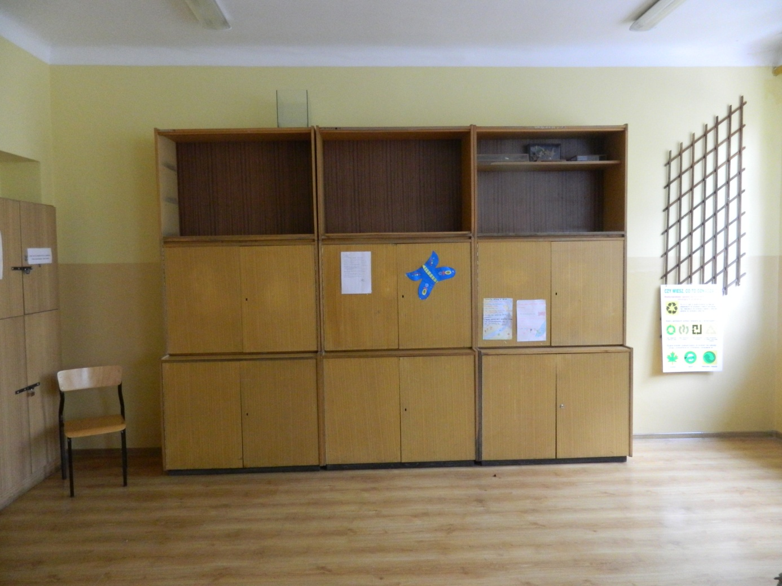

Data wykonania zdjęcia: 06.05.2013 r.

Zdjęcie przedstawia południową ścianę sali, w której planowane jest utworzenie pracowni. Na zdjęciu widzimy stary regał, częściowo zarwany i bez półek, z pozostałymi eksponatami po pracowni chemiczno – biologicznej.

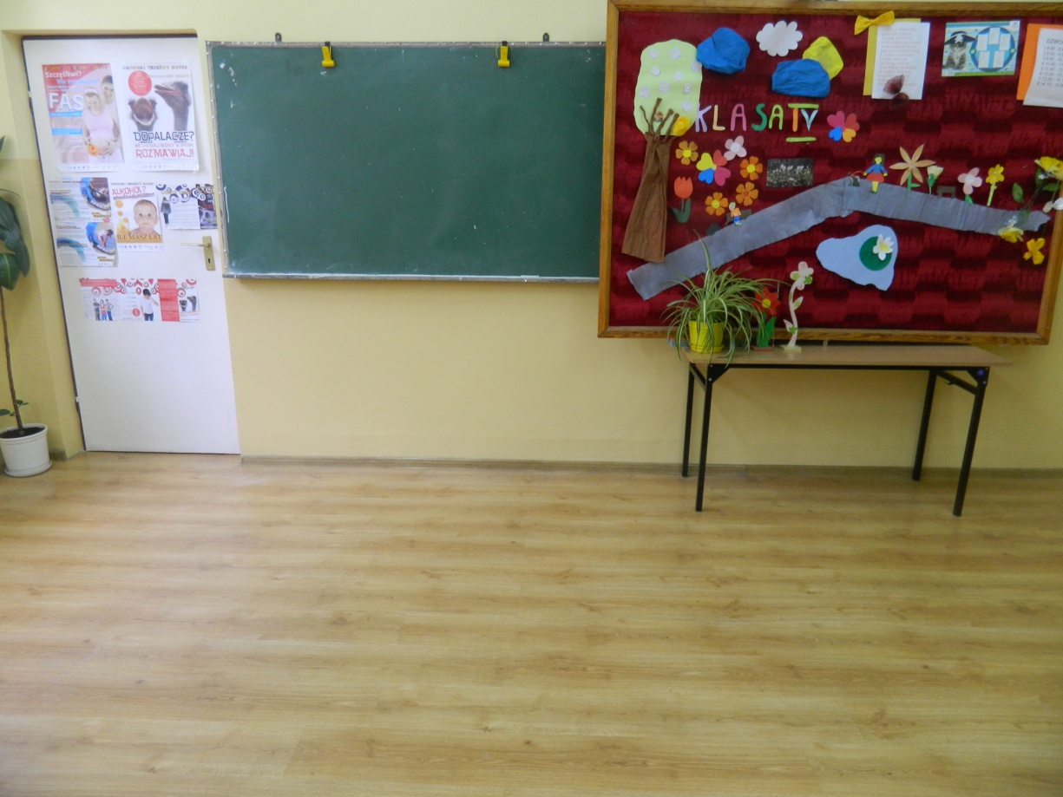

Data wykonania zdjęcia: 06.05.2013 r.

Zdjęcie przedstawia północną ścianę sali, w której planowane jest utworzenie pracowni. Od lewej strony znajduje się wejście do pomieszczenia, które pełniło funkcję zaplecza dla istniejącej dwadzieścia lat temu pracowni chemiczno – biologicznej. Obok wisi tablica do pisania kredą, a przy niej gazetka tematyczna.

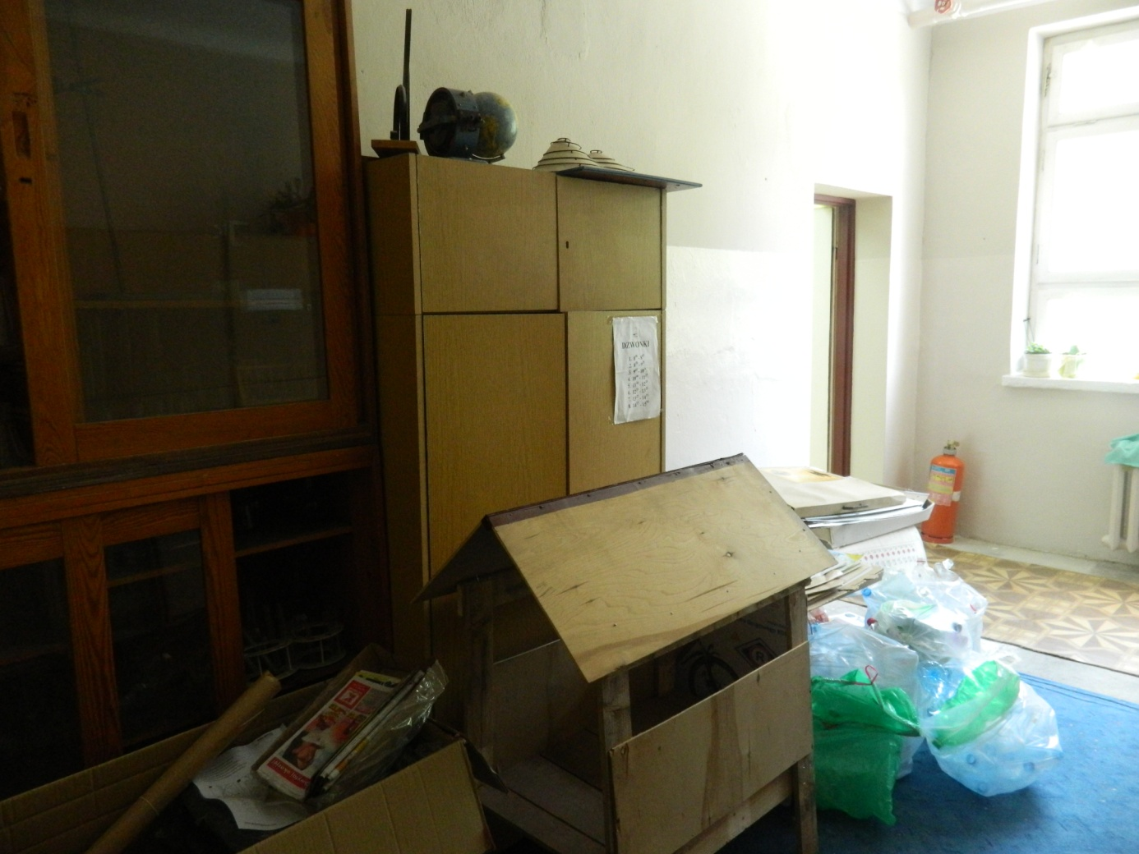

Data wykonania zdjęcia: 06.05.2013 r.

Zdjęcie przedstawia południową ścianę zaplecza sali, w której planowane jest utworzenie pracowni. Znajdują się tutaj przeszło dwudziestoletnie szafy z uszkodzonymi   
i nieprzydatnymi pomocami dydaktycznymi, worki ze zbieranymi korkami, makulatura, plastikowe butelki w worach, karmniki na zimę dla zwierząt, dekoracje, przebrania i inne niepotrzebne w codziennej pracy przedmioty.

Data wykonania zdjęcia: 06.05.2013 r.

Zdjęcie przedstawia zachodnią ścianę zaplecza sali, w której planowane jest utworzenie pracowni.

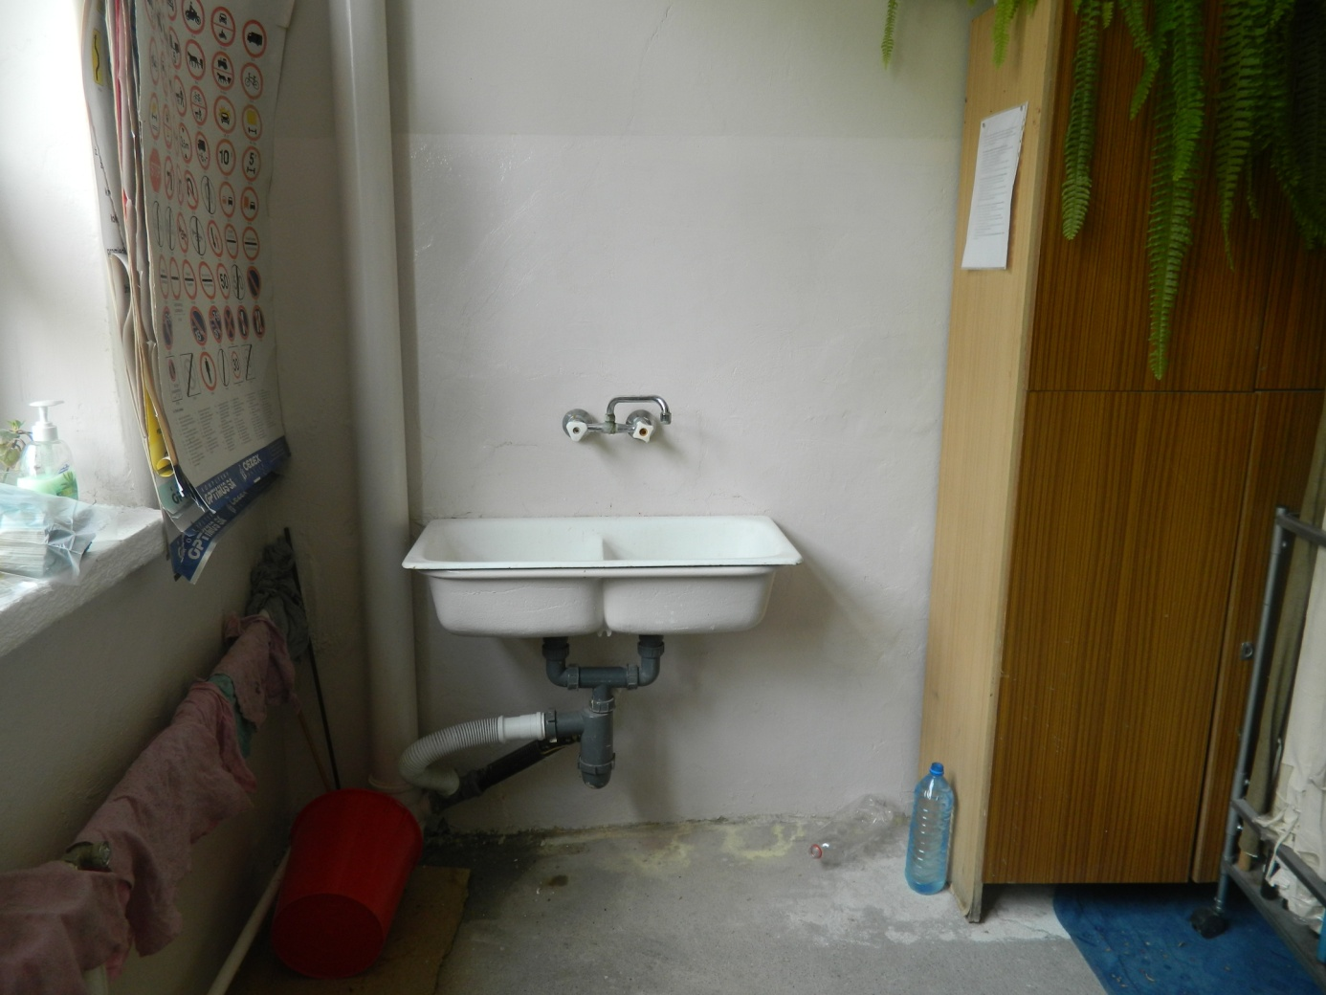

Data wykonania zdjęcia: 06.05.2013 r.

Zdjęcie przedstawia północną ścianę zaplecza sali, w której planowane jest utworzenie pracowni. Podjęto już pracę służące udrożnieniu sieci hydraulicznej (nowe podłączenie). Zakupiona zostanie nowa szafka, nieprzeciekający zlew oraz bateria.